[蚌埠医科大学第一附属医院 某研究团队所发文章被质疑文章内发生图片重叠](https://mp.weixin.qq.com/s?__biz=Mzg4OTgzNzAyOA==&mid=2247567253&idx=3&sn=56ba770c734db9c39c1f92cd5f2a2dc2&chksm=ced07db30f3108d9e85f64a7ce88503d227a0d4331d5f55000e8d8ec743efd024e222718d9df&scene=126&sessionid=1743958334)

诚信君[iPubpeers](javascript:void(0);)2025-04-06 10:28:45河南



2024 年 9 月 30 日，蚌埠医科大学第一附属医院 Zhang Rong 研究团队，在***Scientific reports***上发表的题为**“Squalene monooxygenase (SQLE) protects ovarian cancer cells from ferroptosis”**的研究论文，**被质疑文章内发生图片重叠。**

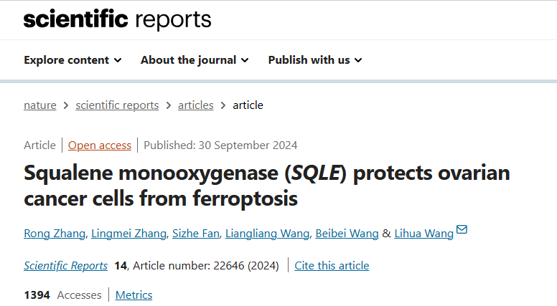

该文章于2025年3月在Pubpeer上被读者质疑：**文章内发生图片重叠。**

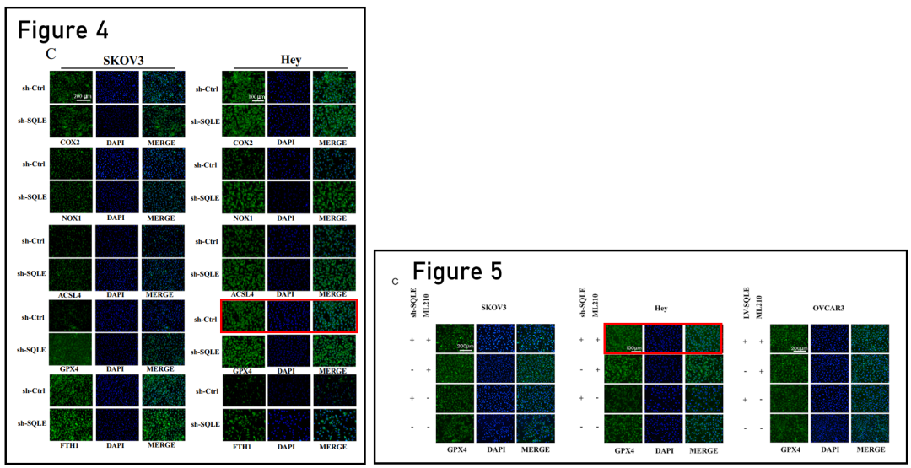

**相关消息**

https://pubpeer.com/publications/4EC7423288A944C601DE0FCC8C1621#1

图片



**iPubpeers，专注于图片重复报道。**

**投稿事宜：ilovehainan@foxmail.com**

**觉得本文好看，请点这里！**